Pressemitteilung - Kunst ist das Leben

Zwei Weltrekorde an einem Abend:
Franziska Sevik gewinnt Excellence Award für die Kunst beim Internationalen Speaker Slam Mastershausen / 29.05.2022

Beim dritten Internationalen Speaker Slam auf zwei Bühnen in Mastershausen hat es am Wochenende zwei Weltrekorde gegeben. Die Marketing Expertin Franziska Sevik überzeugte mit emotionalem Beitrag über die Kunst.

Beim 3. Internationalen Speaker Slam, der am vergangenen Freitag, 27. Mai 2022 in Mastershausen stattfand, überzeugte Franziska Sevik, in dem sie das Publikum mit ihrem herausragenden und emotionalen Beitrag über die Kunst in den Bann zog.

Nach New York, Wien, Frankfurt, Hamburg, Stuttgart, Wiesbaden und München fand der internationale Speaker Slam diesmal in Mastershausen, gleich auf 2 Bühnen statt. Mit 140 Teilnehmern aus 19 Nationen und in 6 Sprachen wurde damit ein neuer, doppelter Weltrekord aufgestellt.

Was ist der Speaker Slam?

Der Speaker Slam ist ein Rednerwettstreit. So wie bei anderen beliebten Slams, wo um die Wette getanzt, gereimt oder gerappt wird, messen sich beim Speaker Slam Experten mit ihren persönlichen Themen gegeneinander.

Die besondere Herausforderung der Veranstaltung:
Jeder Sprecher hat nur vier Minuten Zeit, um sein Publikum mitzureißen und zu begeistern.

Einen nachhaltigen Vortrag in dieser Kürze und dabei trotzdem alles zu sagen, was wichtig ist, und sich dann auch noch mit seinem Publikum zu verbinden, das ist wohl die Königsklasse im professionellen Speaking. Die streng ausgewählten Teilnehmer benötigen nicht nur Fachwissen, sondern vor allem Nerven wie Drahtseile, denn nach genau vier Minuten wird das Mikrofon ausgeschaltet.

Das vom international bekannten Top-Speaker Hermann Scherer ins Leben gerufene Event begeistert mit vielfältigen Themen, die so bunt und abwechslungsreich wie das Leben selbst sind. Eine professionelle Jury wählt unter allen Teilnehmern Gewinner aus verschiedenen Branchen aus.

Gewinnerin der Branche Kunst & Kultur

Beim 3. internationalen Speaker Slam überzeugte Franziska Sevik aus Berlin mit ihrem emotionalen Beitrag „Kunst ist das Leben – Das Leben ist Kunst“. Dabei konnte sie nicht nur das Publikum von sich überzeugen, sondern auch die Jury mit ihrer eindrucksvollen Bühnenperformance begeistern.

Wenn es um das Thema Kunst & Kultur geht, gibt es bekanntlich unterschiedliche Meinungen. Während die einen behaupten „Kunst wird überbewertet“ oder „Kunst wird in diesen Zeiten nicht benötigt“ sagen andere wiederum „Kunst muss gefördert werden“.

Als Business Mentorin & Marketing-Expertin für Künstler & Artpreneure unterhält Franziska Sevik dazu ihre eigenen Meinungen und Thesen zu diesem Thema. Sie sagt klar: „Kunst ist das Leben! Sie ist, in welcher Form auch immer, für unser aller Leben existentiell.“

Und Franziska Sevik muss es wissen. Sie selbst stand bereits mit 4 Jahren auf einer Theaterbühne und lebt seitdem für und vor allem mit der Kunst. Sie blickt auf eine internationale Karriere als darstellende Künstlerin, Choreografin und Regisseurin zurück.

Doch Franziska Sevik ist nicht nur als Künstlerin tätig, sondern vor allem auch als Business Mentorin & Marketing-Expertin aktiv. Sie unterstützt Solo-Künstler und Kulturbetriebe aktiv darin, sich und vor allem ihre Kunst in die Welt zu tragen. Die Mentorin betreibt eine erfolgreiche Online-Marketing-Agentur für Künstler und vermittelt ihre Botschaften in Mentoring Programmen und auf unterschiedlichen Veranstaltungsbühnen in Deutschland.

Die Teilnahme bei der 3. Internationalen Speaker Slam erfolgte nach einer strengen Vorauswahl der Jury. Die Themenwahl lag bei allen Teilnehmern selbst. Sie schreiben ihre Texte & Vorträge eigenständig und mussten sich entscheiden, ob sie auf allgemeine gesellschaftliche Themen oder konkrete Fälle eingehen.
Die Herausforderung des Abends bestand darin, das Publikum und die fachkundige Jury, welche aus Top-Speakern, Experten und Unternehmern zusammensetzte, genau dort abzuholen, wo sie sind, sie zu überzeugen und für das Thema zu begeistern – all das in nur vier Minuten.

Abdruck (Text und Bild) honorar- und rechtefrei, bitte mit Belegexemplar bzw. Link.

Franziska Sevik ist Business Mentorin für Künstler & Artpreneure, Marketing-Expertin, Künstlerin, Speakerin

Ihre Mission ist die Sichtbarkeit und der Erhalt der Kunst. Sie unterstützt Solo-Künstler & Kulturbetriebe aktiv dabei
- ihre Kunst und ihren persönlichen Ausdruck zu finden,
- sich online sowie offline zu positionieren & darzustellen und
- davon leben zu können.

Pressekontakt für Interview-Anfragen:

Franziska Sevik,
Business Mentorin & Marketing-Expertin

Tel: +49 (030) 409 898 95
Mail: info@franziska-sevik.de

Presse-Webseite: www.franziska-sevik.de/presse-echo
Website: www.franziska-sevik.de

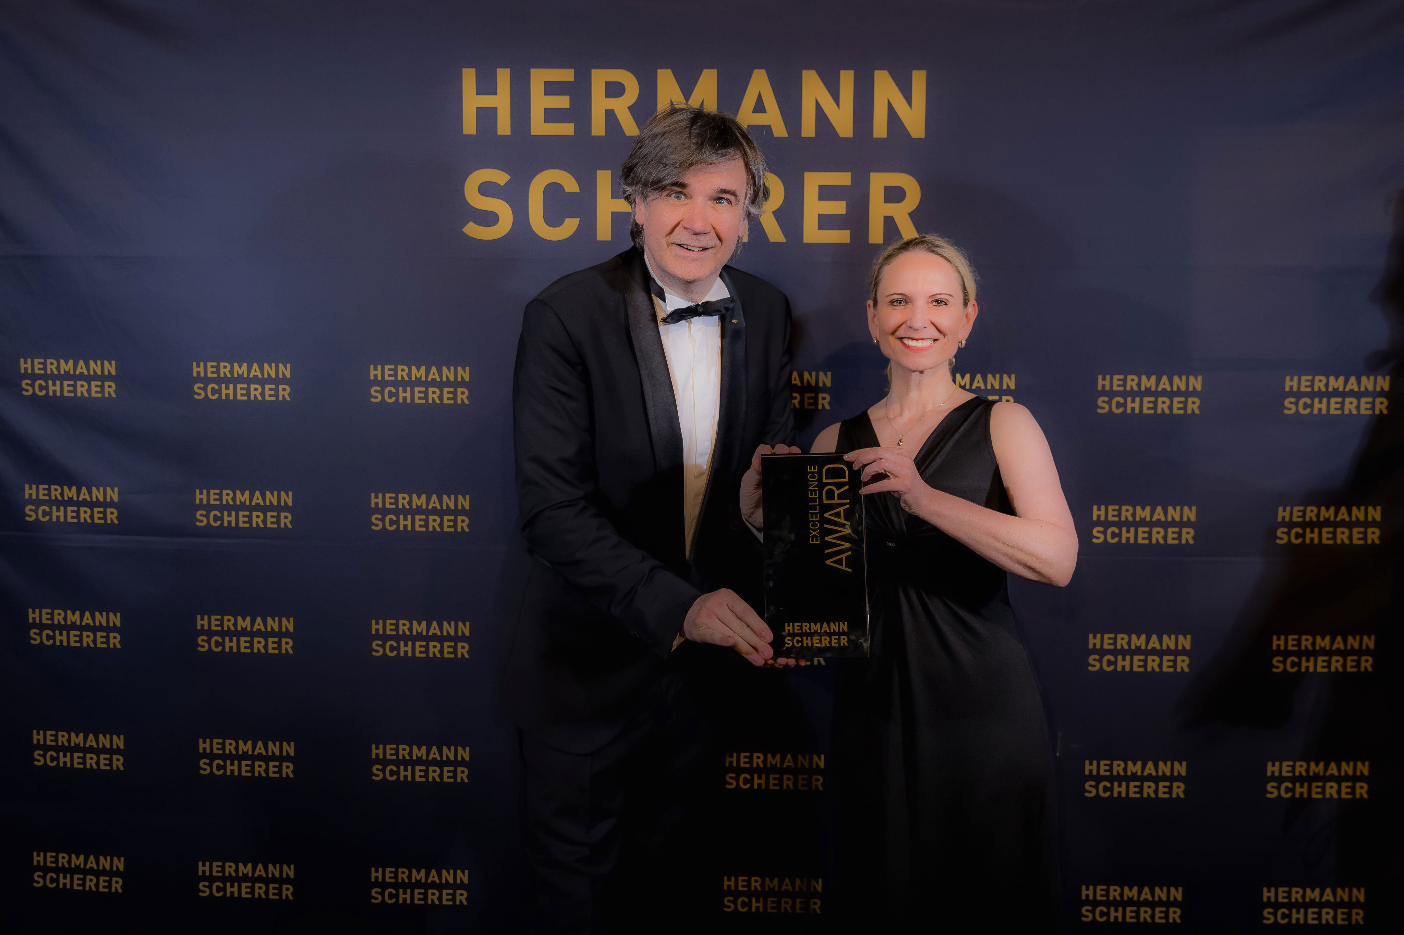

Foto: Top-Speaker Hermann Scherer und Marketing Expertin Franziska Sevik bei der Award-Übergabe nach dem Internationalen Speaker Slam (rechtefrei, gerne Fotograf Dominik Pfau)

